**МИНОБРНАУКИ РОССИИ**

**САНКТ-ПЕТЕРБУРГСКИЙ ГОСУДАРСТВЕННЫЙ**

**ЭЛЕКТРОТЕХНИЧЕСКИЙ УНИВЕРСИТЕТ**

**«ЛЭТИ» ИМ. В.И. УЛЬЯНОВА (ЛЕНИНА)**

**Кафедра МОЭВМ**

**отчет**

**по лабораторной работе** №1

**по дисциплине «Построение и анализ алгоритмов»**

**Тема: Поиск с возвратом**

Студент гр.8304 _____________ Холковский К.В.

Преподаватель _____________ Фирсов М.А.

Санкт-Петербург

2019

**Задание.**

Вариант 3р

Рекурсивный бэктрекинг. Исследование времени выполнения от размера квадрата.

 У Вовы много квадратных обрезков доски. Их стороны (размер) изменяются от 1 до N - 1, и у него есть неограниченное число обрезков любого размера. Но ему очень хочется получить большую столешницу - квадрат размера N. Он может получить ее, собрав из уже имеющихся обрезков(квадратов).  
   Например, столешница размера 7×7 может быть построена из 9 обрезков.

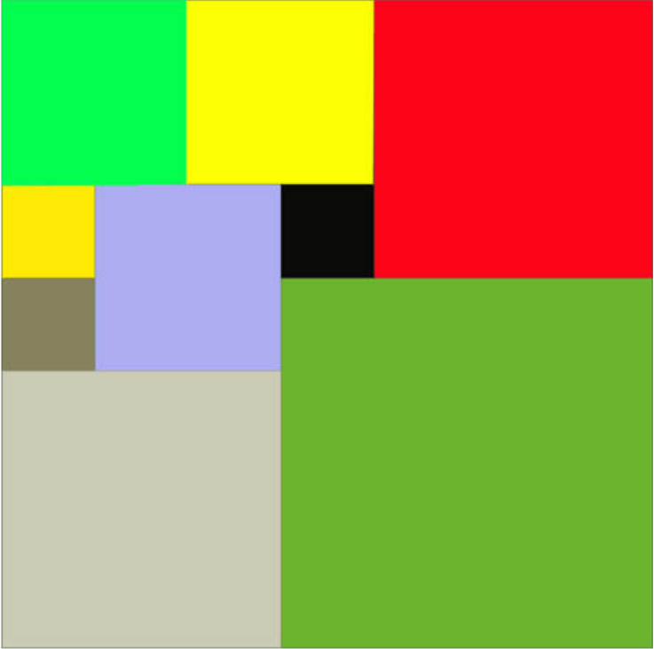

Внутри столешницы не должно быть пустот, обрезки не должны выходить за пределы столешницы и не должны перекрываться. Кроме того, Вова хочет использовать минимально возможное число обрезков.  
**Входные данные**

Размер столешницы - одно целое число N (2 ≤ *N* ≤ 20).  
**Выходные данные**

Одно число *K*, задающее минимальное количество обрезков(квадратов), из которых можно построить столешницу (квадрат) заданного размера N. Далее должны идти K строк, каждая из которых должна содержать три целых числа x, yи w, задающие координаты левого верхнего угла (1 ≤ *x*, *y* ≤ *N*) и длину стороны соответствующего обрезка(квадрата).

**Цель работы.**

Написать программу, находящую минимально разложение заданного квадрата квадратами с меньшим ребром.

**Описание алгоритма.**

Ищем не закрашенный элемент, пытаемся вставить квадрат длинны 1, далее пытаемся вставить новый квадрат. Если же квадрат вставить не получается, то, если все закрашено, сравниваем с минимальным (на данный момент) результатом, после чего переходим к предыдущему варианту разбиения и увеличиваем сторону квадрата. Алгоритм имеет экспоненциальную сложность.

**Описание функций и структур данных.**

void func(int * arr, std::vector<elem>& tmp, std::vector<elem>& min, int& count)– рекурсивная функция поиска минимального разложения, где int* arr – это квадрат, который нужно закрасить, std::vector<elem>& tmp - ссылка на вектор, хранящий текущее разбиение, std::vector<elem>& min – ссылка на вектор, хранящий минимальное(на некоторый момент) разбиение, int& count – ссылка на переменную, хранящую количество итераций.

struct elem {int x; int y; int len;}; - структура для хранения координат и размеров закрашенных квадратов, где x и y – координаты, len – длинна стороны квадрата.

**Исследование количества итераций.**

Данные исследования смотри в таблице 1 и на рисунке 1.

Таблица 1 – Результаты исследования

|  |  |
| --- | --- |
| Размер стороны | Количество итераций |
| 2 | 0 |
| 3 | 3 |
| 5 | 16 |
| 7 | 73 |
| 11 | 1656 |
| 13 | 3874 |
| 17 | 45324 |
| 19 | 123137 |
| 23 | 802133 |
| 29 | 8359021 |
| 31 | 17990778 |

Рисунок 1 – Зависимость количества итераций от размера стороны

По полученным данным можно сказать, что малому изменению стороны соответствует большое изменение кол-ва итераций.

**Тестирование.**

Для 5:

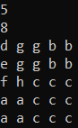

Рисунок 2 – Полученный результат

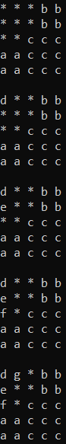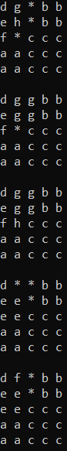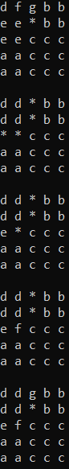

Рисунок 3 – Промежуточные данные

**Выводы.**

В ходе выполнения данной работы была написана программа, находящая минимальное разложение заданного квадрата, и было проведено исследование кол-ва итерация от размера квадрата.

**Исходный код**

#include <iostream>

#include <vector>

int size;

struct elem {

int x;

int y;

int len;

};

void func(int * a, std::vector<elem>& tmp, std::vector<elem>& min, int& count) {

bool f1 = false;

elem cur;

for (int i = 0; i < size; ++i) {

for (int j = 0; j < size; ++j)

if (a[i * size + j] == 0) {

f1 = true;

cur = { i, j, 1 };

break;

}

if (f1)

break;

}

if (!f1)

{

min = tmp;

return;

}

for (int tmp_len = 1; tmp_len < size && tmp.size() + 1 != min.size(); ++tmp_len)

{

if (tmp_len > size - cur.x || tmp_len > size - cur.y)

return;

++count;

for (int i = cur.x; i < cur.x + tmp_len; ++i)

for (int j = cur.y; j < cur.y + tmp_len; ++j)

if (a[i * size + j] == 1)

return;

for (int i = cur.x; i < cur.x + tmp_len; ++i)

for (int j = cur.y; j < cur.y + tmp_len; ++j)

a[i * size + j] = 1;

cur.len = tmp_len; tmp.push_back(cur);

func(a, tmp, min, count);

for (int i = cur.x; i < cur.x + tmp_len; ++i)

for (int j = cur.y; j < cur.y + tmp_len; ++j)

a[i * size + j] = 0;

tmp.pop_back();

}

}

int main() {

int n;

std::cin >> n;

for (size = 2; size < n; ++size)

if (n % size == 0)

break;

std::vector<elem> tmp, min(size + 4);

tmp.push_back({ 0, size / 2 + size % 2, size / 2});

tmp.push_back({ size / 2 + size % 2, 0, size / 2});

tmp.push_back({ size / 2, size / 2, size / 2 + size % 2 });

int buf = n / size;

int count = 0;

if (size % 2 == 1)

{

int* my_arr = new int[(size / 2 + 1) * (size / 2 + 1)]();

my_arr[(size / 2 + 1)*(size / 2 + 1)-1] = 1;

size = size / 2 + size % 2;

func(my_arr, tmp, min, count);

}

else

{

tmp.push_back({ 0, 0, 1 });

min = tmp;

}

std::cout << min.size() << std::endl;

for (size_t i = 0; i < min.size(); ++i)

std::cout << min[i].x * buf << " " << min[i].y * buf << " " << min[i].len * buf << std::endl;

std::cout << "Кол-во итераций: " << count << std::endl;

return 0;

}